go语言

go语言介绍

认识go语言
- go语言（或 Golang）是Google开发的开源编程语言，诞生于2006年1月2日下午15点4分5秒，于2009年11月开源，2012年发布go稳定版
- go是非常年轻的一门语言，它的主要目标是“兼具Python 等动态语言的开发速度和C/C++等编译型语言的性能与安全性”

go的诞生

- Robert：曾协助制作Java的HotSport编译器，制作了chrome浏览器的js引擎V8
- Rob：google首席科学家，与ken共事多年，创出广泛实用的UTF-8编码
- Ken：1966年加入贝尔实验室，1983年图灵奖和美国国家技术奖得主，是Unix的原创者，发明了衍生出C的B语言

go的优势
- 做高并发有巨大的优势
- 垃圾自动回收
- 开发简单，开发效率堪比python
- 运行效率高，很适合用作中央服务器的系统编程语言
- 是项目转型的首选语言，很多公司在用go重构代码
- 提供了海量并行的支持，很适合处理游戏相关数据

使用go的公司
- Google
  - https://github.com/kubernetes/kubernetes
- Facebook
  - https://github.com/facebookgo
- 腾讯
- 百度
- 360开源日志系统
  - https://github.com/Qihoo360/poseidon

go适合做什么
- 服务端开发
- 分布式系统
- 网络编程
- 区块链开发
- 内存KV数据库，例如boltDB、levelDB
- 云平台

环境安装

下载SDK
- 官网：https://golang.google.cn/
- go中文在线文档：https://studygolang.com/pkgdoc

安装和配置SDK
- windows使用.msi一键安装

SDK目录介绍
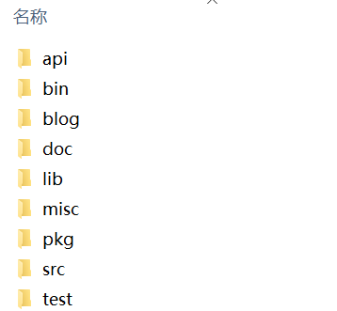

安装开发工具
GOPATH：go的代码存这里面
src: 存放源代码
pkg:存一些中间文件
bin:存放二进制文件的目录
- 安装

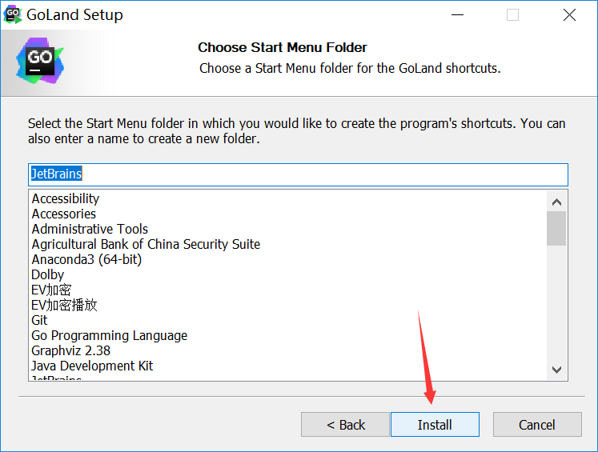
- 进入目录 C:\Windows\System32\drivers\etc，修改hosts文件，添加如下两行
- 如果文件不可修改，可以将文件拖到桌面修改，然后再放回去
0.0.0.0 account.jetbrains.com
0.0.0.0 www.jetbrains.com
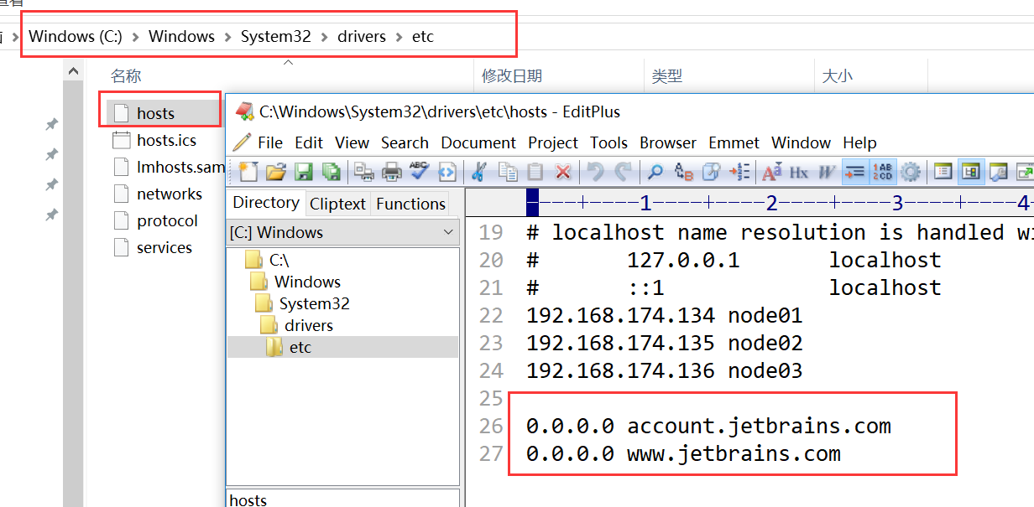
- 打开开发工具
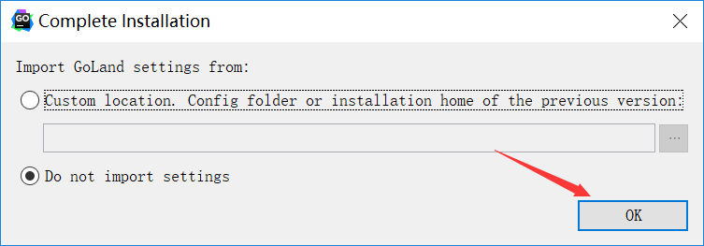
- 激活码拷进去
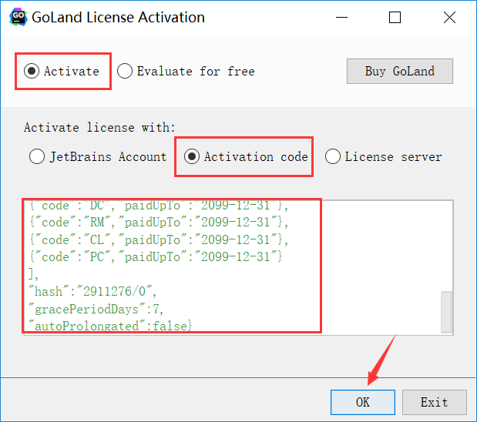

第一个go程序

编写go源文件

代码分析
// 单行注释
/*多行
注释*/
// 每个go源代码文件开头必须package声明，代表属于哪个包
// 声明main，代表可以编译
// 下面会对应有且仅有一个main函数，主函数
package main
// 引入的包，必须用，不然报错
// 自动导包
import (
"fmt"
)
// 左括号不能单起一行，会报错
// 同一个包中，只有一个main
func main() {
fmt.Println("golang,去浪吧骚年")
}

IDE编写

基础语法

命名
- go语言中的函数名、变量名、常量名、类型名、语句标号和包名等所有的命名，都遵循一个简单的命名规则
- 一个名字必须以一个字母或下划线开头，后面可以跟任意数量的字母、数字或下划线
- go语言中有25个关键字，不能用于自定义名字
break default func interface select
case defer go map struct
chan else goto package switch
const fallthrough if range type
continue for import return var
- 还有30多个预定义的名字，用于内建的常量、类型和函数
内建常量:
true false iota nil
内建类型:
int int8 int16 int32 int64
uint uint8 uint16 uint32 uint64 uintptr
float32 float64 complex128 complex64
bool byte rune string error
内建函数:
make len cap new append copy close delete
complex real imag
panic recover

变量
- 变量声明
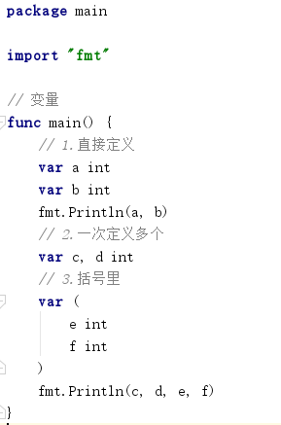
- 0 0 0 0

- 语法格式：
var 变量名 变量类型
- 变量初始化
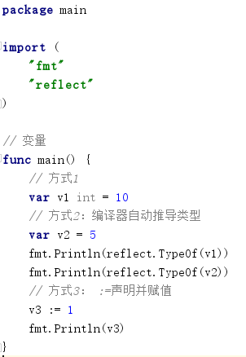
--→ int int 1
- 变量赋值
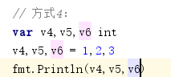
-→123
- 匿名变量
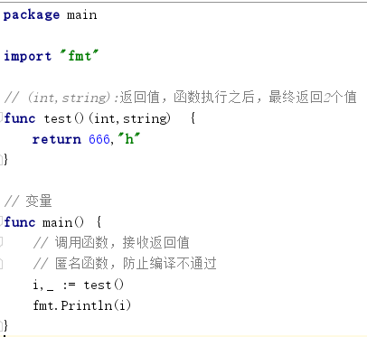
-→666

常量与枚举
- 声明常量
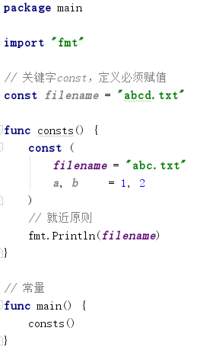
→abc.txt

- iota常量生成器
package main
import "fmt"
// 定义普通枚举类型
func enums() {
const (
python = 0
java = 1
golang = 3
php //php = 3
)
fmt.Println(python, java, golang)
}
→0 1 3
func enums2() {
const (
python = 0
// 默认跟上面值是一样的
java
golang = 1
php
)
fmt.Println(python, java, golang, php)
}
→ 0 0 1 1
// iota常量生成器
// iota = 0 常量
// iota常量自增
func enums3() {
const (
python = iota
// 以下不赋值默认跟上面值是一样的
java
golang
php
)
fmt.Println(python, java, golang, php)
}
→ 0,1,2,3
// iota还可以参与运算
func enums4() {
const (
// 位运算
// b等于1左移
// 1 << 0 相当于 1* 2^0
b = 1 << (10 * iota)
kb
mb
gb
tb
pb
)
fmt.Println(b,kb,mb,gb,tb,pb)
}
// 常量
func main() {
enums4()
}
- 枚举类型
- 常量面试题补充：
package main
import "fmt"
// 常量补充
func main() {
// 说明iota按行递增
const (
a = iota
b
c
d = 8
e =
f = iota
g
)
fmt.Println(a, b, c, d, e, f, g)
- 0,1,2,8,8,5,6
// iota自增只是在一个const里递增
const (
x = iota
y
)
fmt.Println(x, y)
}
- 0,1

基本数据类型
int有符号，uint没符号
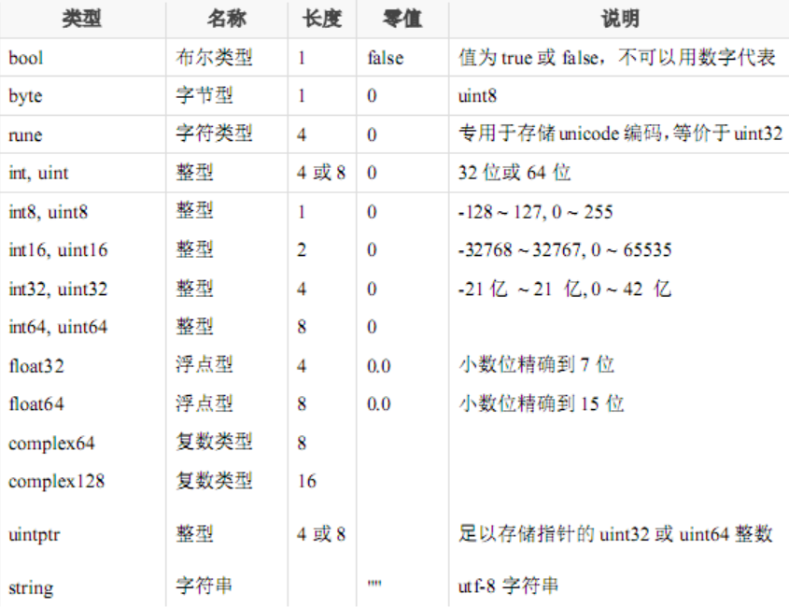
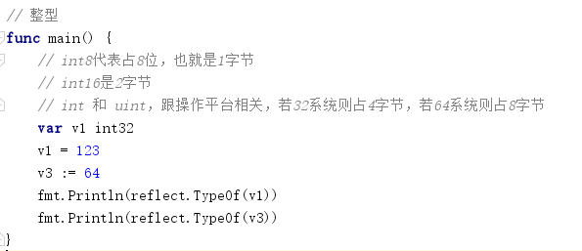
- Int32 int
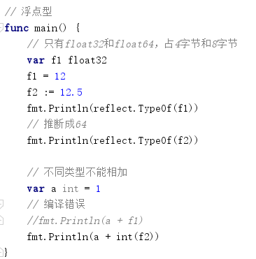
- Float32
- Float64
- 13
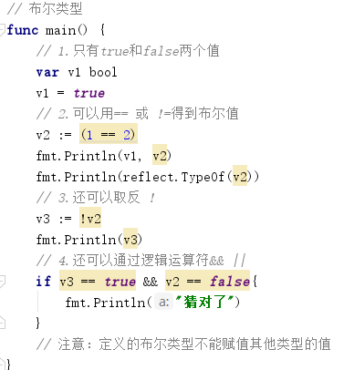

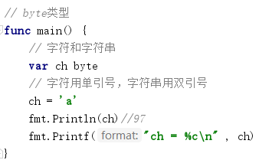
→ a
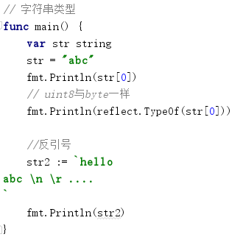
- 97
- Uint8
- “..”

fmt包的使用
- 格式说明
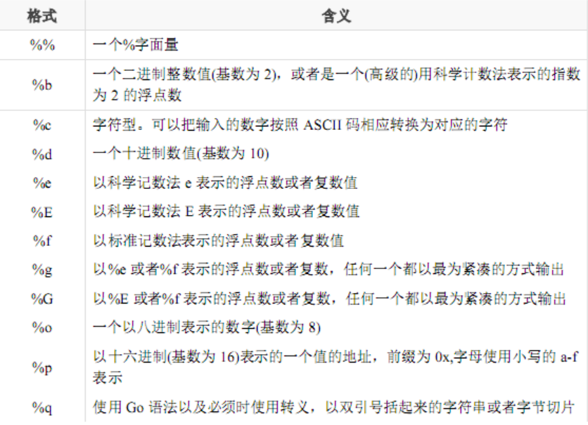
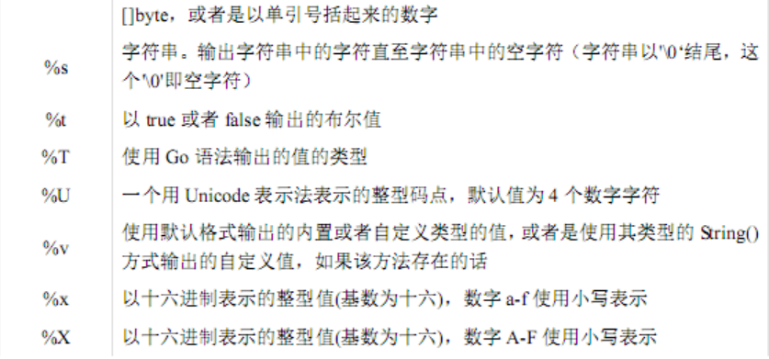
- 输出
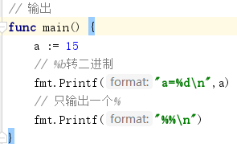
- 输入
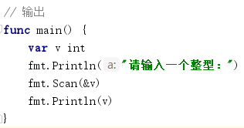

类型别名

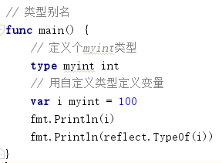
→main.myint

类型转换
不支持自动转，必须强制转
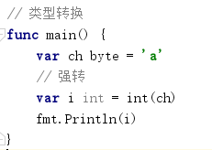
→97

运算符
- 算术运算符
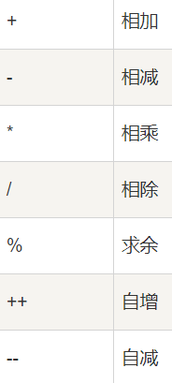
- 关系运算符
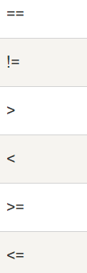
- 逻辑运算符（与，或，非）
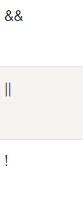

流程控制

选择结构
- if else语句
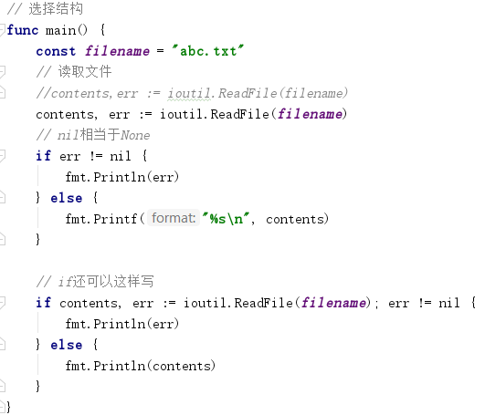
- switch语句
package main
import "fmt"
// 传入成绩，函数返回等级
func grade(score int) string {
// 定义空串用于返回
g := ""
// 默认是写了break了
switch {
case score < 0 || score > 100:
g = "输入错误"
// 若想继续执行fallthrough
//fallthrough
case score < 60:
g = "凉凉"
case score < 80:
g = "还行"
case score <= 100:
g = "厉害了"
}
return g
}
// switch
func main() {
fmt.Println(grade(88))
}

循环结构
- For

package main
import (
"fmt"
"time"
)
// 死循环
func for1() {
for {
fmt.Println("21期666")
time.Sleep(1 * time.Second)
}
}
// 有限次的
func for2() {
for i:= 1;i<5;i++{
fmt.Println(123)
time.Sleep(1 * time.Second)
}
}
func main() {
for2()
}
- range
package main
import "fmt"
func main() {
s := "abc"
//for i := range s{
// fmt.Printf("下标=%d，值=%c\n",i,s[i])
//}
for i,c := range s{
fmt.Printf("下标=%d，值=%c\n",i,c)
}
}
→ 1,a 2,b 3,c

跳转语句
- break和continue
- goto
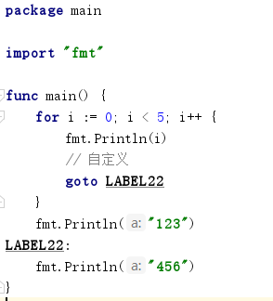
-→ 0,456

函数

自定义函数
- 函数和字段，名字首字母小写代表的是private，大写为public(导包可调)
- 函数声明格式：
func 函数名( [参数列表] ) [返回值列表] {
函数体
}
- 无参无返回值
- 有参无返回值
- 有不定参数无返回值
- 无参有返回值
- 有参有返回值
- 练习：计算你的脸有多大
  - πr²计算面积
  - 定义无参无返回值函数计算
  - 定义有参无返回值计算
  - 定义有参有返回值（返回脸面积）计算
- 练习：分别通过循环和递归函数，计算1+2+3……+100

package main
import "fmt"
func tt1() {
fmt.Println(12)
}
//func tt2(v1 int,v2 int) {
func tt2(v1, v2 int) {
}
// 不定参
func tt3(args ...int) {
for _, n := range args {
fmt.Println(n)
}
}
//func tt4()(int,string) {
//func tt4()int {
func tt4() (a int, str string) {
a = 123
str = "abc"
return
}
// 练习：分别通过循环和递归函数，计算1+2+3……+100
func tt5() int {
sum := 0
for i := 1; i <= 100; i++ {
sum += i
}
return sum
}
func tt6(num int)int {
if num == 1{
return 1
}
return num + tt6(num - 1)
}
func main() {
//tt3()
//tt3(1)
//tt3(4, 5, 6)
fmt.Println(tt5())
fmt.Println(tt6(100))
}

defer关键字
- defer⽤于延迟一个函数或者方法的执行
- defer语句经常被用于处理成对的操作，如打开、关闭、连接、断开连接、加锁、释放锁
- 通过defer机制，不论函数逻辑多复杂，都能保证在任何执行路径下，资源被释放
- 释放资源的defer应该直接跟在请求资源的语句后，以免忘记释放资源
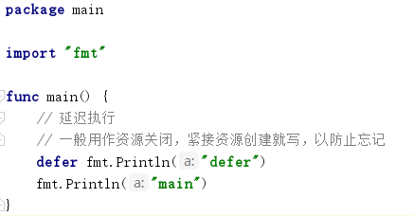

多个defer执行顺序
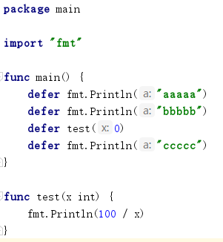
- Ccc,error,bbb,aaa

复合类型
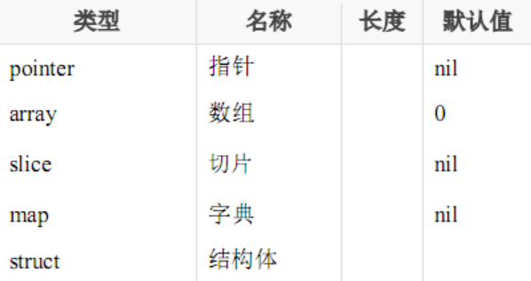

指针
- go语言中指针是很容易学习的，比C中容易的多，它可以更简单地执行一些任务
- 与变量类似，使用前需要声明
- 声明指针的格式：
var 指针变量名 *指针类型
- 指针的使用
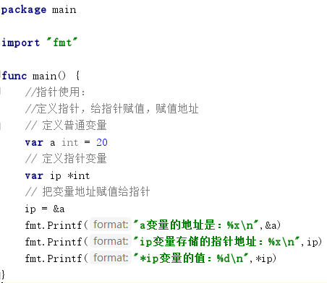
- 指针练习：
  - 程序获取一个int变量num的地址并打印
  - 将num的地址赋给指针ptr，并通过ptr去修改num的值
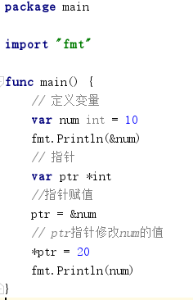
- go空指针
var pot *int
- 值传递和引用传递
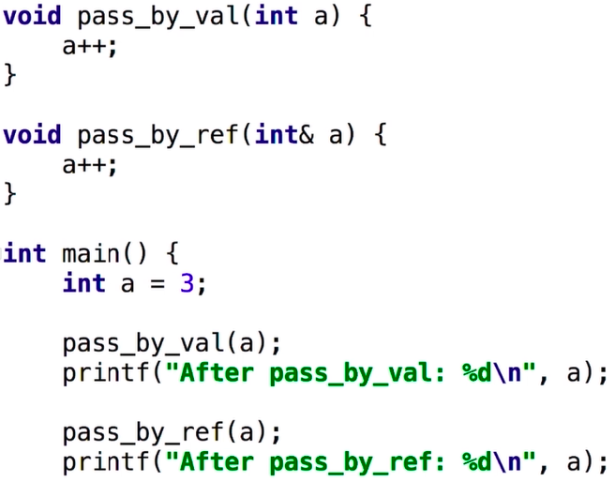
- 思考：go语言使用值传递，参数都要拷一份，性能会堪忧吗？
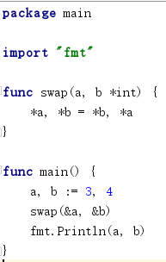

new()和make()
- new()用来分配内存，但与其他语言中的同名函数不同，它不会初始化内存，只会将内存置零
- make(T)会返回一个指针，该指针指向新分配的，类型为T的零值，适用于创建结构体
- make()的目的不同于new()，它只能创建slice、map、channel，并返回类型为T（非指针）的已初始化（非零值）的值
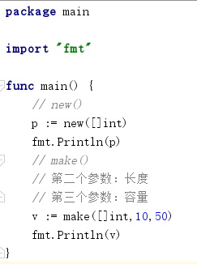
package main
import "fmt"
//func swap(a,b *int){
// *a,*b = *b,*a
//}
func main(){
a:=new([12]int)
//swap(&a,&b)
fmt.Println(*a)
}
-→ [0 0 0 0 0 0 0 0 0 0 0 0]

数组
- 声明数组：
var 数组名[数组长度] 数组类型
- 声明和初始化数组
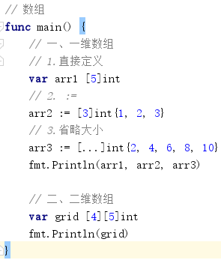
- 数组遍历

- 数组是值类型还是引用类型？

package main
import "fmt"
func printArr(arr *[5]int) {
// 把数组第一个元素，修改
arr[0] = 18
for i, v := range arr {
fmt.Println(i, v)
}
}
// 数组
func main() {
// 一、一维数组
// 1.直接定义
var arr1 [5]int
// 2. :=
arr2 := [3]int{1, 2, 3}
// 3.省略大小
arr3 := [...]int{2, 4, 6, 8, 10}
fmt.Println(arr1, arr2, arr3)
// 证明是值传递
// 若要引用传递，则传地址
printArr(&arr3)
fmt.Println(arr3)
}

slice
- 数组的长度在定义之后无法再次修改，go语言提供了数组切片（slice）来弥补数组的不足
- 创建切片的各种方式
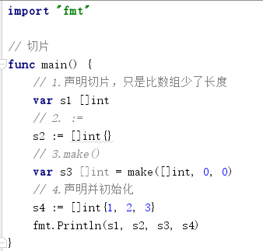
- 切片的操作
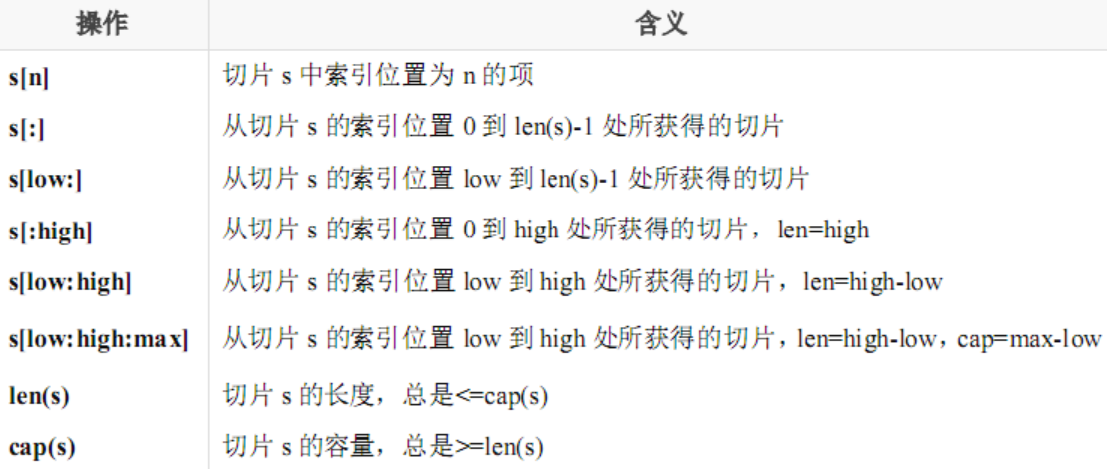

- 内建函数append()
package main
import "fmt"
// 切片
func main() {
// 定义空切片
var s1 []int
s1 = append(s1,1)
fmt.Println(s1)
s1 = append(s1,2,3)
fmt.Println(s1)
s1 = append(s1,4,5,6)
fmt.Println(s1)
// make()创建指定大小的切片,切片是指向更改
s2 := make([]int,5)
s2 = append(s2,6)
fmt.Println(s2)
// 创建并添加元素
s3 := []int{1,2,3}
s3 = append(s3,4,5)
fmt.Println(s3)
}

package main
import "fmt"
// 切片
func main() {
// 数组
arr := [...]int{0, 1, 2, 3, 4, 5, 6, 7}
s1 := arr[2:]
fmt.Println(s1)
// 修改
// 是view的操作
s1[0] = 100
fmt.Println(s1)
fmt.Println(arr)
fmt.Println()
s2 := arr[2:6]
fmt.Println(s2)
s3 := s2[3:]
fmt.Println(s3)
fmt.Println(len(s2))
fmt.Println(cap(s2))
s4 := append(s2,10)
fmt.Println(s4)
fmt.Println(arr)
s5 := append(s4,11)
fmt.Println(s5)
fmt.Println(arr)
s6 := append(s5,12)
fmt.Println(s6)
fmt.Println(arr)
}

- 内建函数copy()
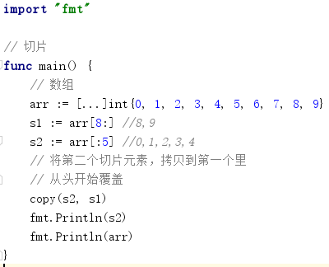

Map
- Map 是go内置的数据结构，是一种无序的键值对的集合，可以通过key快速找到value的值,类似于字典
- 定义Map：
var 变量名 map[key的数据类型] value的数据类型
- 创建map
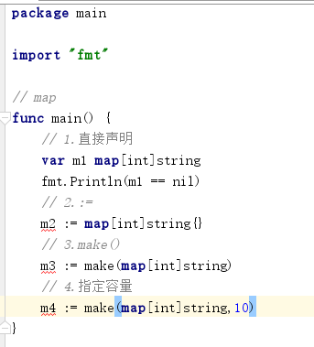
- 初始化map
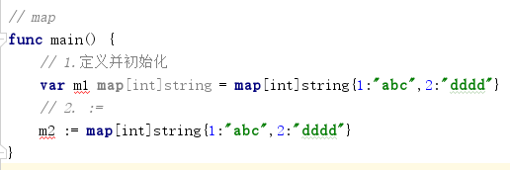
- 键值操作
- 遍历
- 删除

package main
import "fmt"
// map
func main() {
// map是无序的
// 键值操作
m1 := map[int]string{1: "北京", 2: "上海", 3: "广州"}
// 加值
m1[4] = "杭州"
// 修改
m1[1] = "beijing"
fmt.Println(m1)
// 遍历
for k, v := range m1 {
fmt.Printf("%d------>%s\n", k, v)
}
// 判断某个key对应的value是否存在
value, ok := m1[6]
fmt.Println("value=", value, ",ok=", ok)
// 删除
delete(m1,2)
fmt.Println(m1)
}

- 练习，创建5个方法，创建map，遍历map，删除键值对，修改map，map查询

结构体
- go语言没有class，只是个结构体struct
- 结构体定义：
type 结构体名 struct{}
package main
import "fmt"
// 定义学生的类
type Student struct {
id int
name string
sex byte
age int
addr string
}
func main() {
// 1.顺序初始化
var s1 Student = Student{1, "约翰", 'f', 20, "shahe"}
// 2.指定创建
s2 := Student{id: 2, age: 20}
// 3.结构体作为指针变量初始化
var s3 *Student = &Student{3, "abc", 'm', 25, "changping"}
fmt.Println(s1, s2, s3)
fmt.Println(s1.id)
// 获取指针对象的字段
// 建议写成*s3，不写也是等价的
fmt.Println((*s3).id)
fmt.Println(s3.id)
}

- 结构体初始化

package main
import "fmt"
// 定义学生的类
type Student struct {
id int
name string
sex string
age int
addr string
}
// 定义传递学生对象的方法
func temStudent(tmp Student) {
// 修改对象的id
tmp.id = 250
fmt.Println(tmp)
}
// 传递指针对象
func temStudent2(p *Student) {
// 修改对象的id
p.id = 300
fmt.Println(p)
}
func main() {
// 1.顺序初始化
var s1 Student = Student{1, "约翰", "female", 20, "shahe"}
// 传递非指针
temStudent(s1)
fmt.Println("main", s1)
// 传递指针
temStudent2(&s1)
fmt.Println(s1)
}
→传递指针的时候会将内存地址里的值更改

结构体参数
- 结构体可以作为函数参数传递

package main
import "fmt"
// 定义学生的类
type Student struct {
id int
name string
sex string
age int
addr string
}
// 定义传递学生对象的方法
func temStudent(tmp Student) {
// 修改对象的id
tmp.id = 250
fmt.Println(tmp)
}
// 传递指针对象
func temStudent2(p *Student) {
// 修改对象的id
p.id = 300
fmt.Println(p)
}
func main() {
// 1.顺序初始化
var s1 Student = Student{1, "约翰", "female", 20, "shahe"}
// 传递非指针
temStudent(s1)
fmt.Println("main", s1)
// 传递指针
temStudent2(&s1)
fmt.Println(s1)
}

面向“对象”

简介
- go语言对于面向对象的设计非常简洁而优雅
- 没有封装、继承、多态这些概念，但同样通过别的方式实现这些特性
  - 封装：通过方法实现
  - 继承：通过匿名字段
  - 多态：通过接口

匿名字段
- go支持只提供类型而不写字段名的方式，也就是匿名字段，也称为嵌入字段
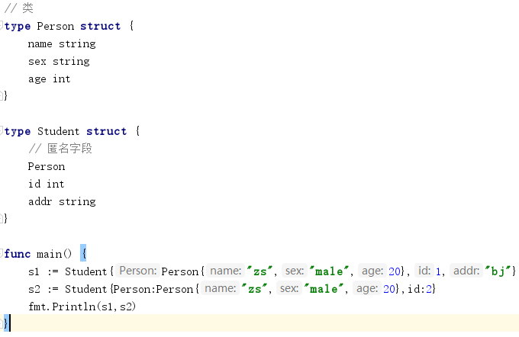
- 同名字段的情况

package main
import "fmt"
// 类
type Person struct {
name string
sex string
age int
}
type Student struct {
// 匿名字段
Person
id int
addr string
name string
}
func main() {
var s Student
s.name = "zs"
fmt.Println(s)
// 指定赋值给父类同名字段
s.Person.name = "ls"
fmt.Println(s)
}

- 所有的内置类型和自定义类型都是可以作为匿名字段去使用

package main
import "fmt"
// 类
type Person struct {
name string
sex string
age int
}
// 自定义类型
type mystr string
type Student struct {
// 匿名字段
Person
int
mystr
}
func main() {
s1 := Student{Person{"zs", "male", 18}, 1, "bj"}
fmt.Println(s1)
fmt.Println(s1.name)
}

- 指针类型匿名字段

package main
import "fmt"
// 类
type Person struct {
name string
sex string
age int
}
type Student struct {
// 匿名字段
*Person
id int
addr string
}
func main() {
s1 := Student{&Person{"zs", "male", 18}, 1, "bj"}
fmt.Println(s1)
fmt.Println(s1.name)
}

方法
- 在面向对象编程中，一个对象其实也就是一个简单的值或者一个变量，在这个对象中会包含一些函数
- 这种带有接收者的函数，我们称为方法，本质上，一个方法则是一个和特殊类型关联的函数
- 方法的语法如下
func (接收参数名 接收类型) 方法名(参数列表)(返回值)
- 可以给任意自定义类型（包括内置类型，但不包括指针类型）添加相应的方法
- 为类型添加方法
  - 基础类型作为接收者

package main
import "fmt"
// 方法：实现2个数相加
type MyInt int
// 面向过程的方式定义
func Add(a, b MyInt) MyInt {
return a + b
}
// 面向对象的方式定义
func (a MyInt) Add(b MyInt) MyInt {
return a + b
}
func main() {
var a MyInt = 1
var b MyInt = 1
// 面向过程
fmt.Println(Add(a, b))
fmt.Println(a.Add(b))
}

  - 结构体作为接收者
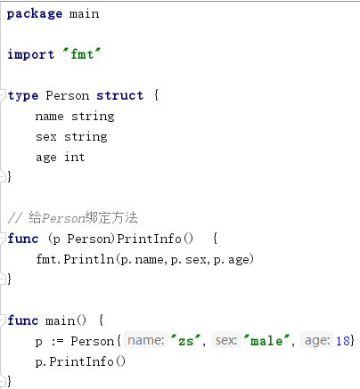
- 值语义和引用语义

package main
import "fmt"
// 值语义和引用语义
type Person struct {
name string
sex string
age int
}
// 引用语义
func (p *Person)SetInfoPointer() {
(*p).name = "ls"
p.sex = "male"
p.age = 22
}
func (p Person)SetInfoValue() {
p.name = "zs"
p.sex = "female"
p.age = 25
}
func main() {
p := Person{"ww","male",18}
fmt.Println("函数调用前：",p)
(&p).SetInfoPointer()
fmt.Println("函数调用后：",p)
// 值语义
p2 := Person{"zl","female",25}
fmt.Println("函数调用前：",p2)
p2.SetInfoValue()
fmt.Println("函数调用后：",p2)
}

- 方法的继承
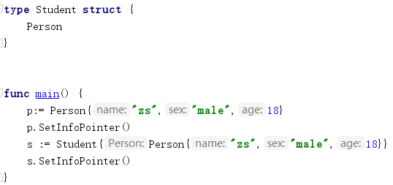
- 方法的重写

package main
import "fmt"
type Person struct {
name string
sex string
age int
}
func (p *Person)PrintInfo() {
fmt.Println("Person:",p.name,p.sex,p.age)
}
type Student struct {
Person
id int
addr string
}
// 方法重写
func (p *Student)PrintInfo() {
fmt.Println("Student:",p.name,p.sex,p.age)
}
func main() {
p:= Person{"zs","male",18}
p.PrintInfo()
s := Student{Person{"ls","female",25},2,"bj"}
s.PrintInfo()
// s去调p的
s.Person.PrintInfo()
}

- 方法值和方法表达式

package main
import "fmt"
type Person struct {
name string
sex string
age int
}
func (p *Person)PrintInfo() {
fmt.Println("Person:",p.name,p.sex,p.age)
}
func main() {
p:= Person{"zs","male",18}
p.PrintInfo()
// 方法值
pFunc1 := p.PrintInfo
pFunc1()
// 方法表达式
pFunc2 := (*Person).PrintInfo
pFunc2(&p)
}

- 练习：创建属性的getter和setter方法并进行调用

package main
import "fmt"
type Dog struct {
name string
sex int
}
func (d *Dog) SetName(name string) {
d.name = name
}
func (d *Dog) GetName() string {
return d.name
}
func (d *Dog) bite() {
fmt.Println("dog:", d.name)
}
func test01() {
d := Dog{"二哈", 1}
d.bite()
}
func main() {
test01()
}

包和封装
- 方法首字母大写：public
- 方法首字母小写：private
- 为结构体定义的方法必须放在同一个包内，可以是不同的文件

接口
- go语言中，接口（interface）是一个自定义类型，描述了一系列方法的集合
- 接口不能被实例化
- 接口定义语法如下
type 接口名 interface{}
- PS：接口命名习惯以er结尾
- 接口定义与实现
package main
import "fmt"
// 接口
type Humaner interface {
// 方法
Say()
}
// 结合多态
type Student struct {
name string
score int
}
// 实现接口方法
func (s *Student) Say() {
fmt.Printf("Student[%s,%d] 瞌睡不断\n", s.name, s.score)
}
type Teacher struct {
name string
group string
}
func (t *Teacher) Say() {
fmt.Printf("Teacher[%s,%s] 毁人不倦\n", t.name, t.group)
}
// 自定义类型
type MyStr string
func (str MyStr) Say() {
fmt.Printf("MyStr[%s] 今晚加班，加班到后天\n", str)
}
// 多态的核心
// 参数为接口类型
func WhoSay(i Humaner) {
i.Say()
}
func main() {
s := &Student{"stu", 88}
t := &Teacher{"tea", "golang"}
var tmp MyStr = "abc"
// 基本调用
s.Say()
t.Say()
tmp.Say()
// 多态
WhoSay(s)
WhoSay(t)
WhoSay(tmp)
}

- 接口继承
- 空接口
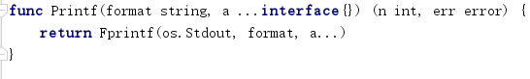
- 类型查询
  - comma-ok断言

package main
import "fmt"
// 空接口
type Element interface{}
type Person struct {
name string
age int
}
func main() {
list := make([]Element, 3)
list[0] = 1
list[1] = "Hello"
list[2] = Person{"zs", 18}
// 循环
for index, element := range list {
// 类型断言：value,ok = element.(T)
if value, ok := element.(int); ok {
fmt.Printf("list[%d] 是int类型，值是%d\n", index, value)
} else if value, ok := element.(string); ok {
fmt.Printf("list[%d] 是string类型，值是%s\n", index, value)
} else if value, ok := element.(Person); ok {
fmt.Printf("list[%d] 是Person类型，值是[%s,%d]\n", index, value.name, value.age)
} else {
fmt.Println("其他类型")
}
}
}
  - switch测试
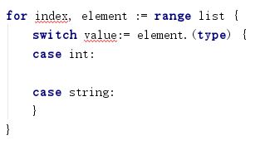

  - switch测试

面向对象练习
- 定义接口IPerson，定义吃喝睡三个抽象方法
- 定义结构体Person，实现上述方法
- 定义一个Person的实现类Worker即劳动者，拥有劳动方法Work()(output string)其中output是其工作产出，和休息方法Rest()
- 继承IWorker实现三个不同职业的子类：程序员Coder、老师Teacher、农民Farmer
- 创建一个IWorker的数组，将3个实例添加进去
- main中测试工作日和周末，输出如下打印
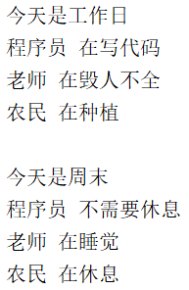

异常处理

抛异常和处理异常
- 系统抛
- 自己抛

package main
import "fmt"
// 系统抛异常
func test01() {
a := [5]int{0, 1, 2, 3, 4}
//a[10] = 123
index := 10
a[index] = 123
}
// 自己抛异常
func test02() {
getCirleArea(-5)
}
func getCirleArea(radius float32) (area float32) {
if radius < 0 {
// 抛异常
panic("半径不能为负")
}
return 3.14 * radius * radius
}
// defer 处理异常
func test03() {
// 延迟到什么时候？
// (1)函数结束
// (2)异常发生时
defer func() {
// recover()：返回的是程序为什么挂了
if err := recover(); err != nil {
fmt.Println(err)
}
}()
getCirleArea(-5)
fmt.Println(123)
}
func test04() {
test03()
fmt.Println(456)
}
func main() {
//test01()
test04()
}

返回异常

package main
import (
"errors"
"fmt"
)
func getCircleArea(radius float32) (ret float32, err error) {
if radius < 0 {
// 创建异常并返回
err = errors.New("半径不能为负")
return
}
ret = 3.14 * radius * radius
return
}
func main() {
ret, err := getCircleArea(-5)
if err != nil {
fmt.Println(err)
} else {
fmt.Println(ret)
}
}

字符串和时间日期类型

字符串原理
- 字符串底层就是一个byte数组
- 字符串是由byte字节组成
- 字符串中的字符是不能直接修改的
- rune类型用于表示utf8的字符

字符串操作
- 可以通过Go标准库中的strings和strconv两个包中的函数进行相应的操作
- func len(v Type) int
  - 求字符串长度
func main() {
fmt.Println(len("hello"))
}
- func Contains(s, substr string) bool
  - 字符串s中是否包含substr，返回bool值
func main() {
fmt.Println(strings.Contains("hello", "llo"))
}
- func HasPrefix(s, prefix string) bool
  - 判断字符串s是否以prefix为开头
  - HasSuffix是判断结尾
func main() {
fmt.Println(strings.HasPrefix("hello","he"))
}
- func Join(a []string, sep string) string
  - 字符串链接，把slice a通过sep链接起来
func main() {
s := []string{"abc", "456", "999"}
fmt.Println(strings.Join(s, "** "))
}
- func Index(s, sep string) int
  - 在字符串s中查找sep所在的位置，返回位置值，找不到返回-1
  - LastIndex是从后往前查找
func main() {
fmt.Println(strings.Index("chicken", "ken"))
}
- func Repeat(s string, count int) string
  - 重复s字符串count次，最后返回重复的字符串
func main() {
fmt.Println("ba" + strings.Repeat("na", 2))
}
- func Replace(s, old, new string, n int) string
  - 在s字符串中，把old字符串替换为new字符串，n表示替换的次数，小于0表示全部替换
func main() {
fmt.Println(strings.Replace("ok ok ok", "k", "ky", 2))
}
- func Split(s, sep string) []string
  - 把s字符串按照sep分割，返回slice
func main() {
fmt.Printf("%q\n", strings.Split("a,b,c", ","))
}
- func Trim(s string, cutset string) string
  - 在s字符串的头部和尾部去除cutset指定的字符串
func main() {
fmt.Printf("[%q]", strings.Trim(" !哈!哈! ", "! "))
}
- func Fields(s string) []string
  - 去除s字符串的空格符，并且按照空格分割返回slice
func main() {
fmt.Println( strings.Fields(" a b c "))
}

字符串转换
- Append系列函数：将整数等转换为字符串后，添加到现有的字节数组中
package main
import (
"fmt"
"strconv"
)
func main() {
str := make([]byte, 0, 100)
//以10进制方式追加
str = strconv.AppendInt(str, 4567, 10)
str = strconv.AppendBool(str, false)
str = strconv.AppendQuote(str, "abcdefg")
str = strconv.AppendQuoteRune(str, '单')
fmt.Println(string(str))
}
- Format系列函数：把其他类型的转换为字符串
package main
import (
"fmt"
"strconv"
"reflect"
)
func main() {
a := strconv.FormatBool(false)
b := strconv.FormatInt(-1234, 10)
//Uint无符号
c := strconv.FormatUint(1234, 10)
//与FormatInt一样，简写
d := strconv.Itoa(-2234)
fmt.Println(a, b, c, d)
fmt.Println(reflect.TypeOf(a))
}

字符串练习
- 写一个程序，对英文字符串进行逆序
- 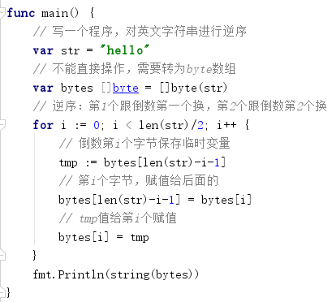
- 写一个程序，对包含中文的字符串进行逆序
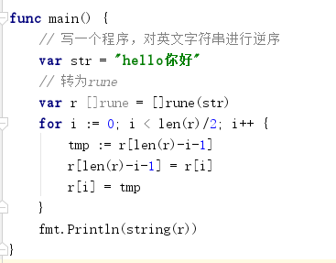
- 写一个程序，判断一个字符串是否是回文
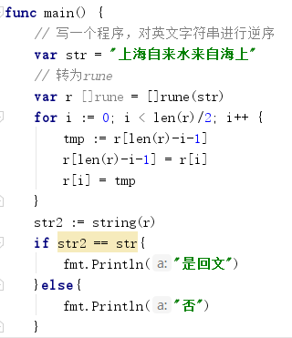

时间和日期类型
- time包下的Time类型用来表示时间
- 可以用time.Now()获取当前时间
- 可以用time.Now().Unix()获取当前时间戳
- 时间戳可以转为Time类型
package main
import (
"time"
"fmt"
)
func main() {
// 获取当前时间
now := time.Now()
fmt.Println(now)
// 分别获取年月日等
year := now.Year()
month := now.Month()
day := now.Day()
hour := now.Hour()
minute := now.Minute()
send := now.Second()
// 拼接打印
// 02d代表不足2位的话，用0补
fmt.Printf("%02d-%02d-%02d %02d-%02d-%02d\n",year,month,day,hour,minute,send)
// 获取时间戳
timestamp := time.Now().Unix()
fmt.Println(timestamp)
}
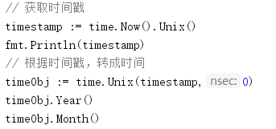
- 源码中的常量定义：
const (
// 纳秒
Nanosecond Duration = 1
// 微秒
Microsecond = 1000 * Nanosecond
// 毫秒
Millisecond = 1000 * Microsecond
// 秒
Second = 1000 * Millisecond
// 分
Minute = 60 * Second
// 时
Hour = 60 * Minute
)
- 通过time.Now().Format()可以将时间格式化
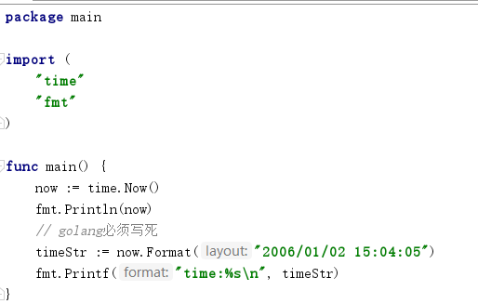
- 2006/01/02 15:04:05这个时间是golang的诞生时间,必须写死

时间和日期类型练习
- 写一个程序，获取当前时间，并格式化成2019/01/01 08:00:00格式
- 写一个程序，统计一段代码的执行耗时，单位精确到微秒

处理json
- 使用go语言内置的encoding/json 标准库

编码json
- 使用json.Marshal()函数可以对一组数据进行JSON格式的编码
func Marshal(v interface{}) ([]byte, error)
- 通过结构体生成json

package main
import (
"encoding/json"
"fmt"
)
type Person struct {
Name string
Hobby string
}
func main() {
p := Person{"zs", "女"}
// 1.调API转json
b, err := json.Marshal(p)
// 2.处理err
if err != nil {
fmt.Println("json err:", err)
}
fmt.Println(string(b))
// 3.格式化转换
b, err = json.MarshalIndent(p, "", " ")
if err != nil {
fmt.Println("json err:", err)
}
fmt.Println(string(b))
}

- struct tag
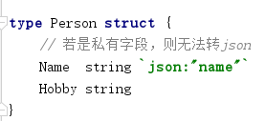
- 通过map生成json
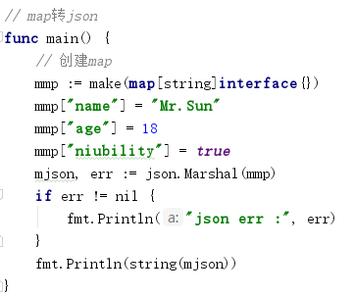

解码json
- 解析到结构体
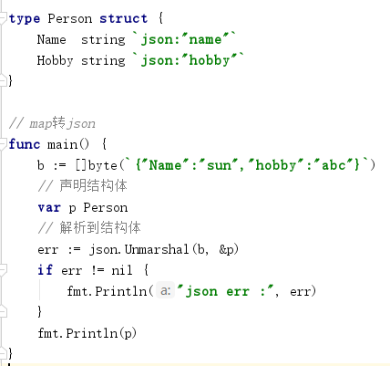
- 解析到interface

package main
import (
"encoding/json"
"fmt"
)
// map转json
func main() {
b := []byte(`{"Name":"sun","Hobby":"abc"}`)
// 声明任意类型
// 默认是到map上
var i interface{}
// 解析
err := json.Unmarshal(b, &i)
if err != nil {
fmt.Println(err)
}
fmt.Println(i)
// 可以判断类型
m := i.(map[string]interface{})
for k,v := range m{
switch vv := v.(type) {
case string:
fmt.Println(k,"是string类型",vv)
case int:
fmt.Println("int")
}
}
}

文件读写

相关API
- func Create(name string) (file *File, err Error)
  - 根据提供的文件名创建新的文件，返回一个文件对象，默认权限是0666
- func NewFile(fd uintptr, name string) *File
  - 根据文件描述符创建相应的文件，返回一个文件对象
- func Open(name string) (file *File, err Error)
  - 只读方式打开一个名称为name的文件
- func OpenFile(name string, flag int, perm uint32) (file *File, err Error)
  - 打开名称为name的文件，flag是打开的方式，只读、读写等，perm是权限
- func (file *File) Write(b []byte) (n int, err Error)
  - 写入byte类型的信息到文件
- func (file *File) WriteAt(b []byte, off int64) (n int, err Error)
  - 在指定位置开始写入byte类型的信息
- func (file *File) WriteString(s string) (ret int, err Error)
  - 写入string信息到文件
- func (file *File) Read(b []byte) (n int, err Error)
  - 读取数据到b中
- func (file *File) ReadAt(b []byte, off int64) (n int, err Error)
  - 从off开始读取数据到b中
- func Remove(name string) Error
  - 删除文件名为name的文件

写文件
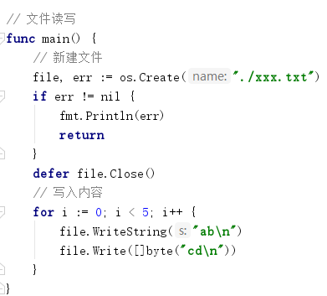

读文件

拷贝文件

反射
- 反射是指在程序运行期对程序本身进行访问和修改的能力
- go程序在运行期使用reflect包访问程序的反射信息

查看类型、字段和方法

查看匿名字段

修改基本类型的值

修改结构体的值

调用方法

并发编程

并行和并发
- 并行：在同一时刻，有多条指令在多个CPU处理器上同时执行
- 并发：在同一时刻，只能有一条指令执行，但多个进程指令被快速地轮换执行

go语言并发优势
- go从语言层面就支持了并发
- 简化了并发程序的编写

goroutine是什么
- 它是go并发设计的核心
- goroutine就是协程，它比线程更小，十几个goroutine在底层可能就是五六个线程
- go语言内部实现了goroutine的内存共享，执行goroutine只需极少的栈内存(大概是4~5KB)

创建goroutine
- 只需要在语句前添加go关键字，就可以创建并发执行单元

package main
import (
"fmt"
"time"
)
// 子协程
func tt() {
i := 0
for {
i++
fmt.Printf("tt:i=%d\n", i)
time.Sleep(1 * time.Second)
}
}
// 协程
func main() {
go tt()
i := 0
for {
i++
fmt.Printf("main:i=%d\n", i)
time.Sleep(1 * time.Second)
}
}

- 开发⼈员无需了解任何执⾏细节，调度器会自动将其安排到合适的系统线程上执行
- 如果主协程退出了，其他任务还执行吗？子协程也就退出了
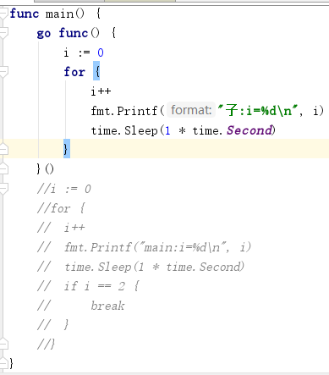

runtime包
- runtime.Gosched()
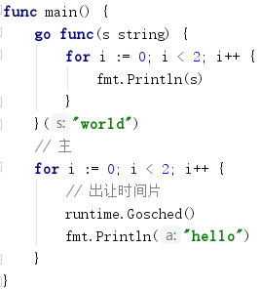
- runtime.Goexit()

package main
import (
"fmt"
"time"
"runtime"
)
func main() {
go func() {
defer fmt.Println("A.defer")
func(){
defer fmt.Println("B.defer")
// 退出协程
runtime.Goexit()
fmt.Println("B")
}()
fmt.Println("A")
}()
for{
time.Sleep(time.Second)
}
}

- runtime.GOMAXPROCS()
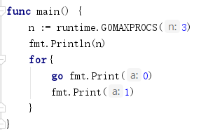

channel是什么
- goroutine运行在相同的地址空间，因此访问共享内存必须做好同步，处理好线程安全问题
- goroutine奉行通过通信来共享内存，而不是共享内存来通信
- channel是一个引用类型，用于多个goroutine通讯，其内部实现了同步，确保并发安全

channel的基本使用
- channel可以用内置make()函数创建
- 定义一个channel时，也需要定义发送到channel的值的类型
make(chan 类型)
make(chan 类型, 容量)
- 当 capacity= 0 时，channel 是无缓冲阻塞读写的，当capacity> 0 时，channel 有缓冲、是非阻塞的，直到写满 capacity个元素才阻塞写入
- channel通过操作符<-来接收和发送数据，发送和接收数据语法：
channel <- value
<-channel
x := <-channel
x, ok := <-channel
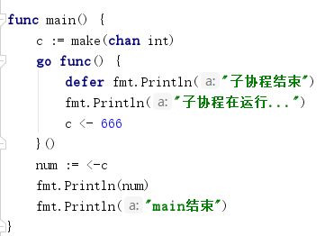

无缓冲的channel
- 无缓冲的通道是指在接收前没有能力保存任何值的通道
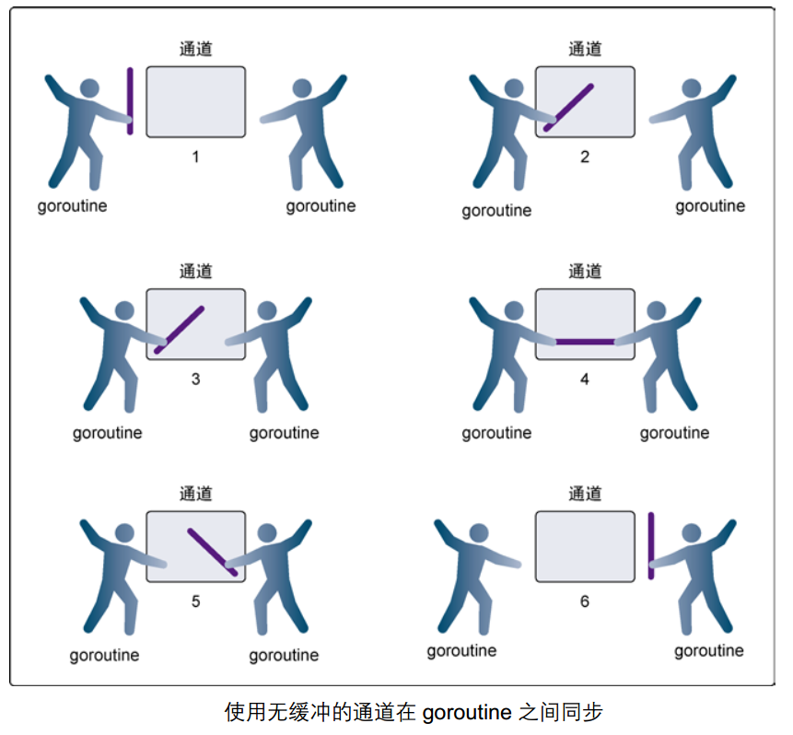

有缓冲的channel
- 有缓冲的通道是一种在被接收前能存储一个或者多个值的通道
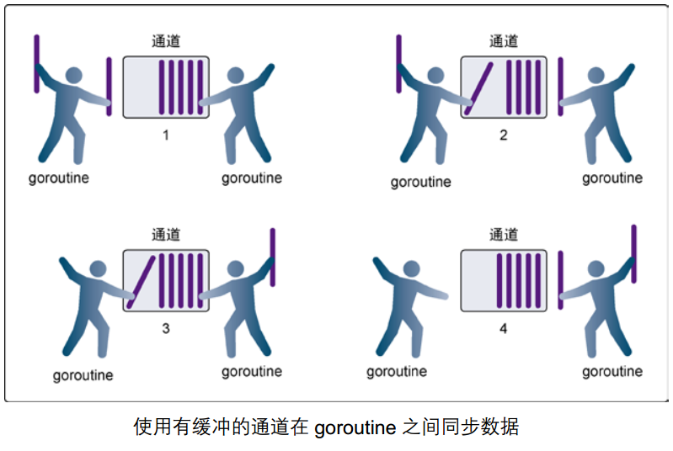

package main
import (
"fmt"
"time"
)
func main() {
// 无缓冲通道
// 3代表的是缓冲的容量
c := make(chan int, 3)
fmt.Printf("len(c)=%d,cap(c)=%d\n", len(c), cap(c))
// 子协程存数据
go func() {
defer fmt.Println("子协程结束")
for i := 0; i < 3; i++ {
c <- i
fmt.Printf("子协程正在运行[%d]:len(c)=%d,cap(c)=%d\n", i, len(c), cap(c))
}
}()
// 主协程睡眠，若是无缓冲通道，会形成阻塞
time.Sleep(2 * time.Second)
// 主从子里取
for i := 0; i < 3; i++ {
num := <-c
fmt.Println("num=", num)
}
fmt.Println("main协程结束")
}

close()
- 可以通过内置的close()函数关闭channel

单方向的channel
- 默认情况下，通道是双向的，也就是，既可以往里面发送数据也可以接收数据
- go可以定义单方向的通道，也就是只发送数据或者只接收数据，声明如下
var ch1 chan int
var ch2 chan<- float64
var ch3 <-chan int
- 可以将 channel 隐式转换为单向队列，只收或只发，不能将单向 channel 转换为普通channel
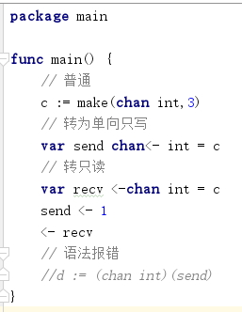
用单向通道，模拟生产者和消费者
package main
import "fmt"
// 生产者
func producter(out chan<- int) {
defer close(out)
for i := 0; i < 5; i++ {
out <- i
}
}
// 消费者
func consumer(in <-chan int) {
for num := range in {
fmt.Println(num)
}
}
func main() {
c := make(chan int)
// 生产者
go producter(c)
consumer(c)
fmt.Println("done")
}

定时器
- Timer

package main
import (
"time"
"fmt"
)
func main() {
// 1.基本使用
//timer1 := time.NewTimer(2 * time.Second)
//// 当前时间
//t1 := time.Now()
//fmt.Printf("t1:%v\n", t1)
//t2 := <-timer1.C
//fmt.Printf("t2:%v\n", t2)
// 2.,timer定时响应事件
//timer2 := time.NewTimer(time.Second)
//for{
// <-timer2.C
// fmt.Println("时间到")
//}
// 3.通过timer实现延时功能
//（1）
//time.Sleep(2 * time.Second)
//fmt.Println("2秒真快")
//// （2）
//timer3 := time.NewTimer(2 * time.Second)
//<-timer3.C
//fmt.Println("你又是2秒")
//// （3）
//<-time.After(2 * time.Second)
//fmt.Println("你还是2秒")
// 4.停止定时器
//timer4 := time.NewTimer(3*time.Second)
//go func() {
// <-timer4.C
// fmt.Println("定时器时间到")
//}()
//// 停止定时器
//stop:= timer4.Stop()
//if stop{
// fmt.Println("timer4已经关闭")
//}
// 5.重置定时器
timer5 := time.NewTimer(3 * time.Second)
timer5.Reset(1 * time.Second)
fmt.Println(time.Now())
fmt.Println(<-timer5.C)
for {
}
}

- Ticker
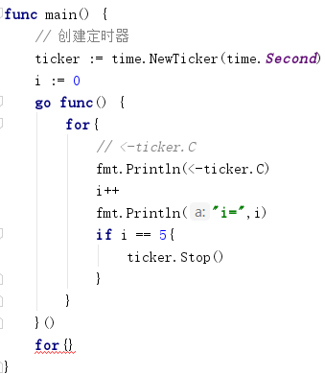

select
- go语言提供了select关键字，可以监听channel上的数据流动
- 语法与switch类似，区别是select要求每个case语句里必须是一个IO操作
select {
case <-chan1:
// 如果chan1成功读到数据，则进行该case处理语句
case chan2 <- 1:
// 如果成功向chan2写入数据，则进行该case处理语句
default:
// 如果上面都没有成功，则进入default处理流程
}
package main
import "fmt"
func main() {
// 创建数据通道
int_chan := make(chan int, 1)
string_chan := make(chan string, 1)
// 2协程向2个管道写数据
go func() {
int_chan <- 1
}()
go func() {
string_chan <- "hello"
}()
// 若其中有符合的，则任意选一条来使用
select {
case value := <-int_chan:
fmt.Println("intValue:", value)
case value := <-string_chan:
fmt.Println(value)
}
fmt.Println("done")
}

协程同步锁
- go中channel实现了同步，确保并发安全，同时也提供了锁的操作方式
- go中sync包提供了锁相关的支持
- Mutex：以加锁方式解决并发安全问题

package main
import (
"time"
"fmt"
"sync"
)
type Account struct {
money int
// 声明锁
flag sync.Mutex
}
// 模仿银行检测
func (a *Account) Check() {
time.Sleep(time.Second)
}
// 设置余额
func (a *Account) SetAccount(n int) {
a.money += n
}
// 查询余额
func (a *Account) GetAccount() int {
return a.money
}
// 买东西
func (a *Account) Buy(n int) {
// 加锁
a.flag.Lock()
if a.money > n {
a.Check()
a.money -= n
}
// 开
a.flag.Unlock()
}
func main() {
var account Account
// 设置余额
account.SetAccount(10)
// 买东西
go account.Buy(6)
go account.Buy(5)
time.Sleep(2 * time.Second)
fmt.Println(account.GetAccount())
}

- sync.WaitGroup：用来等待一组子协程的结束，需要设置等待的个数，每个子协程结束后要调用Done()，最后在主协程中Wait()即可

package main
import (
"fmt"
)
func main() {
// 创建数据通道
ch := make(chan int)
// 记录子协程个数
count := 2
go func() {
fmt.Println("子协程1")
ch <- 1
}()
go func() {
fmt.Println("子协程2")
ch <- 1
}()
//time.Sleep(time.Second)
for range ch{
count--
if count == 0{
close(ch)
}
}
}
- 有3个方法
  - Add()：添加计数
  - Done()：计数减1
  - Wait()：等待所有操作都结束
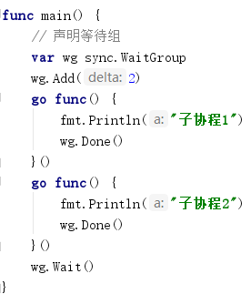

socket编程

什么是socket
- Socket又称“套接字”，应用程序通常通过“套接字”向网络发出请求或者应答网络请求
- 常用的Socket类型有两种：流式Socket和数据报式Socket，流式是一种面向连接的Socket，针对于面向连接的TCP服务应用，数据报式Socket是一种无连接的Socket，针对于无连接的UDP服务应用

TCP服务端代码

package main
import (
"net"
"fmt"
"strings"
)
func main() {
listenner, err := net.Listen("tcp", "127.0.0.1:8888")
if err != nil {
fmt.Println(err)
}
// 关闭资源
defer listenner.Close()
for {
// 阻塞等待客户端链接
conn, err := listenner.Accept()
if err != nil {
fmt.Println(err)
continue
}
// 创建一个子协程，去处理用户请求
go ClientConn(conn)
}
}
func ClientConn(conn net.Conn) {
// 打印客户端网络地址
ipAddr := conn.RemoteAddr().String()
fmt.Println(ipAddr, "连接成功")
// 缓冲读取
buf := make([]byte, 1024)
for {
// n是接收用户数据的长度
n, err := conn.Read(buf)
if err != nil {
fmt.Println(err)
// 结束循环
return
}
// 截取用户有效数据
result := buf[:n]
fmt.Printf("接收到数据来自[%s] %s\n", ipAddr, string(result))
// 若对方发送exit，退出连接
if "exit" == string(result) {
fmt.Println(ipAddr, "退出连接")
return
}
// 把接收到的数据，转为大写，再传回客户端
conn.Write([]byte(strings.ToUpper(string(result))))
}
}

TCP客户端代码

package main
import (
"net"
"fmt"
)
func main() {
// 客户端主动连接服务端
conn, err := net.Dial("tcp", "127.0.0.1:8888")
if err != nil {
fmt.Println(err)
return
}
// 关闭资源
defer conn.Close()
// 缓冲
buf := make([]byte, 1024)
for {
fmt.Printf("请输入发送的内容：")
fmt.Scan(&buf)
fmt.Printf("发送的内容：%s\n", string(buf))
// 发送数据
conn.Write(buf)
// 读取
n, err := conn.Read(buf)
if err != nil {
fmt.Println(err)
return
}
result := buf[:n]
fmt.Printf("接收到数据 %s \n", string(result))
}
}

http编程

web工作流程
- Web服务器的工作原理可以简单地归纳为
  - 客户机通过TCP/IP协议建立到服务器的TCP连接
  - 客户端向服务器发送HTTP协议请求包，请求服务器里的资源文档
  - 服务器向客户机发送HTTP协议应答包，如果请求的资源包含有动态语言的内容，那么服务器会调用动态语言的解释引擎负责处理“动态内容”，并将处理得到的数据返回给客户端
  - 客户机与服务器断开。由客户端解释HTML文档，在客户端屏幕上渲染图形结果

HTTP协议
- 超文本传输协议(HTTP，HyperText Transfer Protocol)是互联网上应用最为广泛的一种网络协议，它详细规定了浏览器和万维网服务器之间互相通信的规则，通过因特网传送万维网文档的数据传送协议
- HTTP协议通常承载于TCP协议之上

HTTP服务端

HTTP客户端

案例实践（一）

爬虫步骤

正则表达式
- 文档：https://studygolang.com/pkgdoc
- API
  - re := regexp.MustCompile(reStr)
  - ret := re.FindAllStringSubmatch(srcStr,-1)
- 爬邮箱
- 方法抽取
- 爬超链接
- 爬手机号
  - http://www.zhaohaowang.com/
- 爬身份证号
  - http://henan.qq.com/a/20171107/069413.htm
- 爬图片链接

并发爬取美图
- http://www.umei.cc/bizhitupian/meinvbizhi/1.htm
- https://www.bizhizu.cn/shouji/tag-%E6%80%A7%E6%84%9F/1.html

案例实践（二）

需求

读入数据

数据清洗

省份划分

年龄段划分

